EL CICLO DE LAS ROCAS

Colorea las flechas de los procesos del ciclo de las rocas según el siguiente código:

Erosión Verde
Calor y presión Amarillo
Fusión Rojo
Solidificación Azul
Compactación y sedimentación Morado
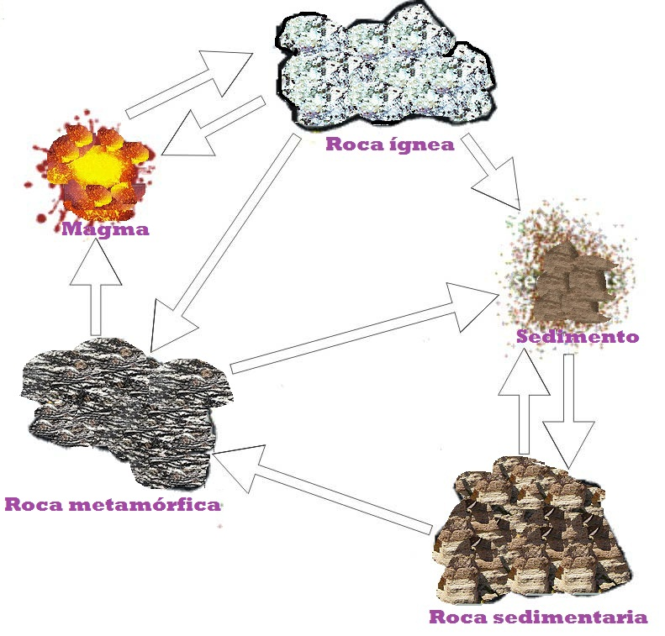

¡Ahora apliquemos lo aprendido!

- En cuanto a su formación, ¿en qué se diferencia la roca ígnea de las rocas metamórficas y sedimentarias?
………………………………………………………………………………………………………………………………………………………………………………………………………………………………

- ¿Cómo se relaciona el sedimento con la formación de roca sedimentaria?

………………………………………………………………………………………………………………………………………………………………………………………………………………………………

- Explique cómo se forma el sedimento

………………………………………………………………………………………………………………………………………………………………………………………………………………………………

- Explique cómo se forma el magma.

………………………………………………………………………………………………………………………………………………………………………………………………………………………………

- ¿En qué proceso de formación de rocas se requiere un cambio de estado de líquido a sólido? ¿Cómo se llama este cambio físico?

………………………………………………………………………………………………………………………………………………………………………………………………………………………………

- ¿Qué tipos de roca (s) se forman con la fusión? ¿cómo se llaman?

………………………………………………………………………………………………………………

Elaborado por Carmen Salazar

